Школа – лицей №1
Открытый урок по предмету : Математика
Раздел: |  | Раздел 1А - Числа в пределах 1000. Полные тысячи. Сложение и вычитание.
Ф.И.О педагога: |  | Буракова Жанна Даулетовна
Дата: |  | 19.09.2022г
Класс: 3 Б |  | Количество  присутствующих: 21 | Количество  отсутствующих: 1
Тема урока: |  | Алгоритм сложения и вычитания трехзначных чисел  Рельеф местности
Цели обучения в соответствии с учебной программой: |  | 3.1.2. 8 применять алгоритм сложения и вычитания трехзначных чисел  3.4.3.1определять закономерность в последовательности чисел до 1000. тысячами до миллиона  3.4.3. 2 составлять последовательность по самостоятельно выбранному правилу, находить нарушение
Цели урока: |  | Повторение изученного материала
Ход урока:
Этап урока/ Время | Действия педагога |  |  | Действия ученика | Оценивание | Ресурсы
1.Начало урока.  0-5 мин | Создание положительного эмоционального настроя:  Упражнение «Колесо удачи»  В комнате находится старинная прялка.  Педагог: Ребята, перед вами красивая старинная вещь. В старину каждая хозяйка умела пользоваться прялкой. Я сейчас попрошу каждого из вас привязать на колесо цветную ленточку.  А теперь по очереди крутаните колесо прялки и скажите для всех доброе пожелание на сегодняшний урок.  Педагог тоже крутит колесо прялки говорит всем пожелание:  «Будьте на уроке легкими, веселыми, уверенными, как эти летящие ленточки». |  |  | Приветствуют учителя. Организуют свое рабочее место, | ФО | Эмоц. настрой
2. Середина урока.  5 – 40 мин | 1.Актуализация жизненного опыта.  (К) Математический диктант:  1 . Увеличь 8 в 5 раз.  2. Уменьши 30 в 6 раз.  3. Найди произведение чисел 6 и 9.  4. Найди частное от деления чисел 56 и 8.  5. Произведение чисел 72. Один из множителей равен 8. Чему равен другой множитель?  6. Делимое равно 35. Делитель 7. Чему равно частное?  7. Во сколько раз 24 больше 3?  8. Во сколько раз 24 больше 8?  9. Увеличь 20 на 4.  10.На сколько 24 больше 8?  2. Вводное задание на подготовку к изучению нового.  (К) Работа с коллективом.  Прочитай числа, сколько в них сотен, десятков и единиц  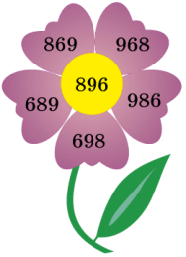  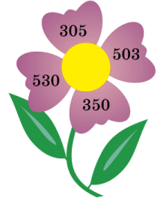  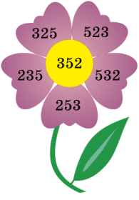  3.Постановка цели (проблемная ситуация). Вводное задание на подготовку к изучению нового.  - Расскажи, как вычисляли.  Как разложить тысячу на сотни, десятки и единицы, чтобы было удобно вычислить?  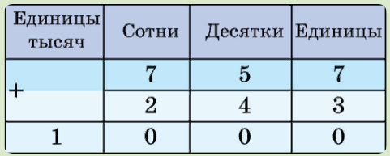  4.Работа по теме урока. Открытие нового.  (И) Самостоятельная работа.  Выбери одну строчку примеров. Вычисли  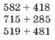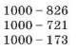  (К) Физминутка.  «Заяц»  5.Первичное закрепление с проговариванием.  (П) Работа в парах.  Реши задачу  В овощном ларьке было 455 кг моркови и 129 кг помидоров. Когда несколько килограммов овощей продали, там осталось ещё 245 кг. Сколько килограммов овощей продали?  (И) Самостоятельная работа.  Найди закономерность построения числовых рядов и продолжи числовой ряд. Назови три следующих числа.  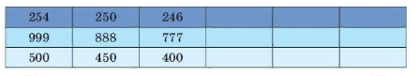  Как получается каждое следующее число в закономерности? Вывод: каждое следующее число получается при выполнении какого-либо арифметического действия.  Как решать числовые ряды:  Шаг 1: узнать разницу между двумя рядом стоящими числами: 254 - 250 = 4.  Шаг 2: определить правило построения ряда: каждое следующее число на 4 меньше предыдущего.  Шаг 3: проверить это правило на другой паре чисел:  250 - 246 = 4. Правило подтвердилось. '  Шаг 4: определить следующее число в ряду, используя это правило: 246 - 4 = 242 - следующее число.  (Г) Работа в группах  Реши задачи.  а) В городском парке растёт 230 тополей, а карагачей - на 125  больше. Сколько всего деревьев растёт в парке?  б)На участке посадили 132 куста малины, смородины - на 50 кустов меньше, а крыжовника - на 54 куста больше, чем смородины. Сколько кустов крыжовника посадили на участке?  в) Высота ивы - 70 дм, карагача - 120 дм, тополя - 200 дм. На сколько дециметров ива ниже тополя?  На сколько дециметров карагач выше ивы? На сколько дециметров тополь выше карагача?  (П) Работа в парах.  «Строим дом». Записывай выражения столбиком в тетради.  План строительства  Составь наибольшее и наименьшее  трёхзначные числа из цифр на  крыше дома. Найди их разность  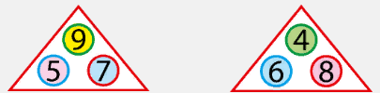  (И) Самостоятельная работа.  Вычисли, записывая выражения столбиком.  354 + 24 7 455 + 545 1 000 -414  895-325 647-239 785+ 125  б) Вычисли с объяснением. Выполни проверку.  325+ 168 900-214 138 + 678  729+ 235 975- 135 810-217 |  |  | Выполняют математический диктант под руководством учителя.  Учащиеся слушают учителя, отвечают на вопросы  Формулируют тему урока, определяют цель урока  Учащиеся выполняют задания под руководством учителя. Отвечают на поставленные вопросы.  Работают самостоятельно, выполняют проверку  Работают в парах |   Оценивают работу сигналами светофора  Оценивают работу жестами  Оценивают работу смайликами    Оценивают работу хлопками  (тихо, громко) | Учебник  Тетрадь  Учебник  Учебник  Доп. литература  Музыка  Карточки
3. Конец урока.  40 - 45 мин | Итог урока.  -Какую цель мы поставили на сегодняшнем уроке?  - Достигли ли мы этой цели?  - Какие затруднения были у вас на уроке?  - Что нужно сделать чтобы эти затруднения не повторялись?  Рефлексия.  Предлагает оценить свою работу при помощи линейки успеха. |  |  | Отвечают на вопросы учителя, оценивают сою деятельность на уроке |  | Картинки к рефлексии.

